PEDIDO DE PROVIDÊNCIAS Nº 586/2024
Troca de lâmpadas na Rua Artur Silveira, nºs 14 e 15, no Bairro Boa Saúde.
Solicita-se, após os trâmites regimentais, que seja enviada cópia da presente proposição ao Poder Executivo, para que realize a seguinte providência:

Troca de lâmpadas na Rua Artur Silveira, nºs 14 e 15, no Bairro Boa Saúde.

Novo Hamburgo, 1º de março de 2024.
Vereadora Lourdes Valim

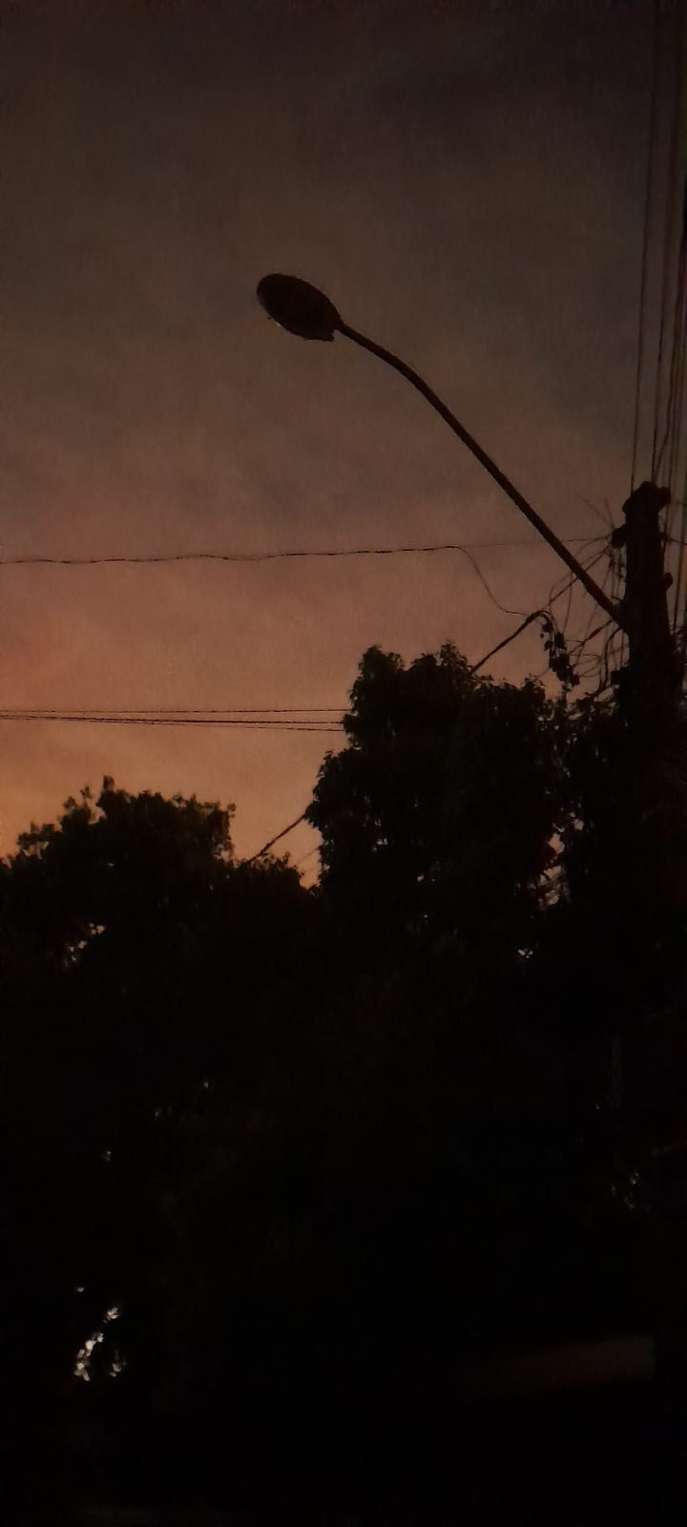

Obs.: Redação conforme original da autora.
/PS

